中華民國第 屆中小學科學展覽會

附件九
作品說明書
科 別：
組 別：
作品名稱：
關 鍵 詞： 、 、 （最多3個）

編 號：

製作說明：
1.說明書封面僅寫科別、組別、作品名稱及關鍵詞。
2.編號由國立臺灣科學教育館統一編列。
3.封面編排由參展作者自行設計。
作品名稱
附件十
摘要（300字以內）
壹、研究動機
貳、研究目的
參、研究設備及器材
肆、研究過程或方法
伍、研究結果
陸、討論
柒、結論
捌、參考資料及其他

※書寫說明：
1.作品說明書一律以A4大小紙張由左至右打字印刷（或正楷書寫影印）並裝訂成冊。
2.作品說明書內容文字以10,000字為限（包含標點符號，但不包含圖表之內容及其說明文字），總頁數以30頁為限（不含封面、封底及目錄）。
3.內容使用標題次序為壹、一、（一）、１、（１）。
4.研究動機內容應包括作品與教材相關性（教學單元）之說明。
5.原始紀錄資料（一律以A4大小紙張裝訂成冊）須攜往評審會場供評審委員查閱，請勿將研究日誌或實驗觀察原始紀錄正本或影本寄交科教館，科教館將予以退回，不代為轉交評審委員。
6.作品說明書自本頁起請勿出現校名、作者、校長及指導教師姓名等，並且照片中不得出現作者或指導教師之臉部，以便密封作業。
7.本作品說明書應於地方科學展覽會結束後，全國科展送件期限內，一式4份併同作品電腦檔案（PDF檔及WORD檔，檔案大小限10M Bytes以內）2份，由縣市政府教育局或分區主辦單位函送國立臺灣科學教育館（111臺北市士商路189號）。如逾期寄送，國立臺灣科學教育館無法事先送交評審委員做書面審查，以致影響成績者，概由參展學校或單位負責。
8.參考資料請依作者姓氏排序：中、日文依筆劃多寡排列；西文依字母順序排列；若中、日、西文並列時，則先中、日文後西文。參考文獻之寫法，若為
A.期刊論文，可依下列次序書寫：
(1)作者(2)出版年(3)論文篇名(4)期刊名稱(5)卷期(6)頁數
B.圖書單行本，可依下列次序書寫：
(1)作者(2)書名(3)版次(4)出版地(5)出版社(6)頁數(7)出版年
壹、封面：
附件十一
一、版面設定：上、下、左、右各2cm
二、封面字型：16級

貳、內頁：
一、版面設定：上、下、左、右各2cm
二、字型：新細明體
三、主題字級：16級粗體、置中
四、內文字級：12級
五、項目符號順序：
例：
- XXXXXXX
  - XXXXXXX
(一) XXXXXXX
1. XXXXXX
(1) XXXXXX
- OOOOOOOO
  - OOOOOOO
(一) XXXXXXX
1. OOOOOO
(1) OOOOOOO

參、對齊點：使用定位點對齊或表格對齊
一、定位點
AAAAAAA BBBBBBBB
CCCCCCC DDDDDDD
二、表格
AAAAAA | BBBBBBB
CCCCCCC | DDDDDDD

肆、電子檔：
一、文字與圖表及封面須排版完成於1個檔案中。
二、以WORD文件檔（﹡DOC或﹡DOCX）及PDF圖檔為限。
三、檔案名稱為作品名稱。
四、檔案大小限10M Bytes以內。
五、一律以內文第一頁起始插入頁碼。

附件十二
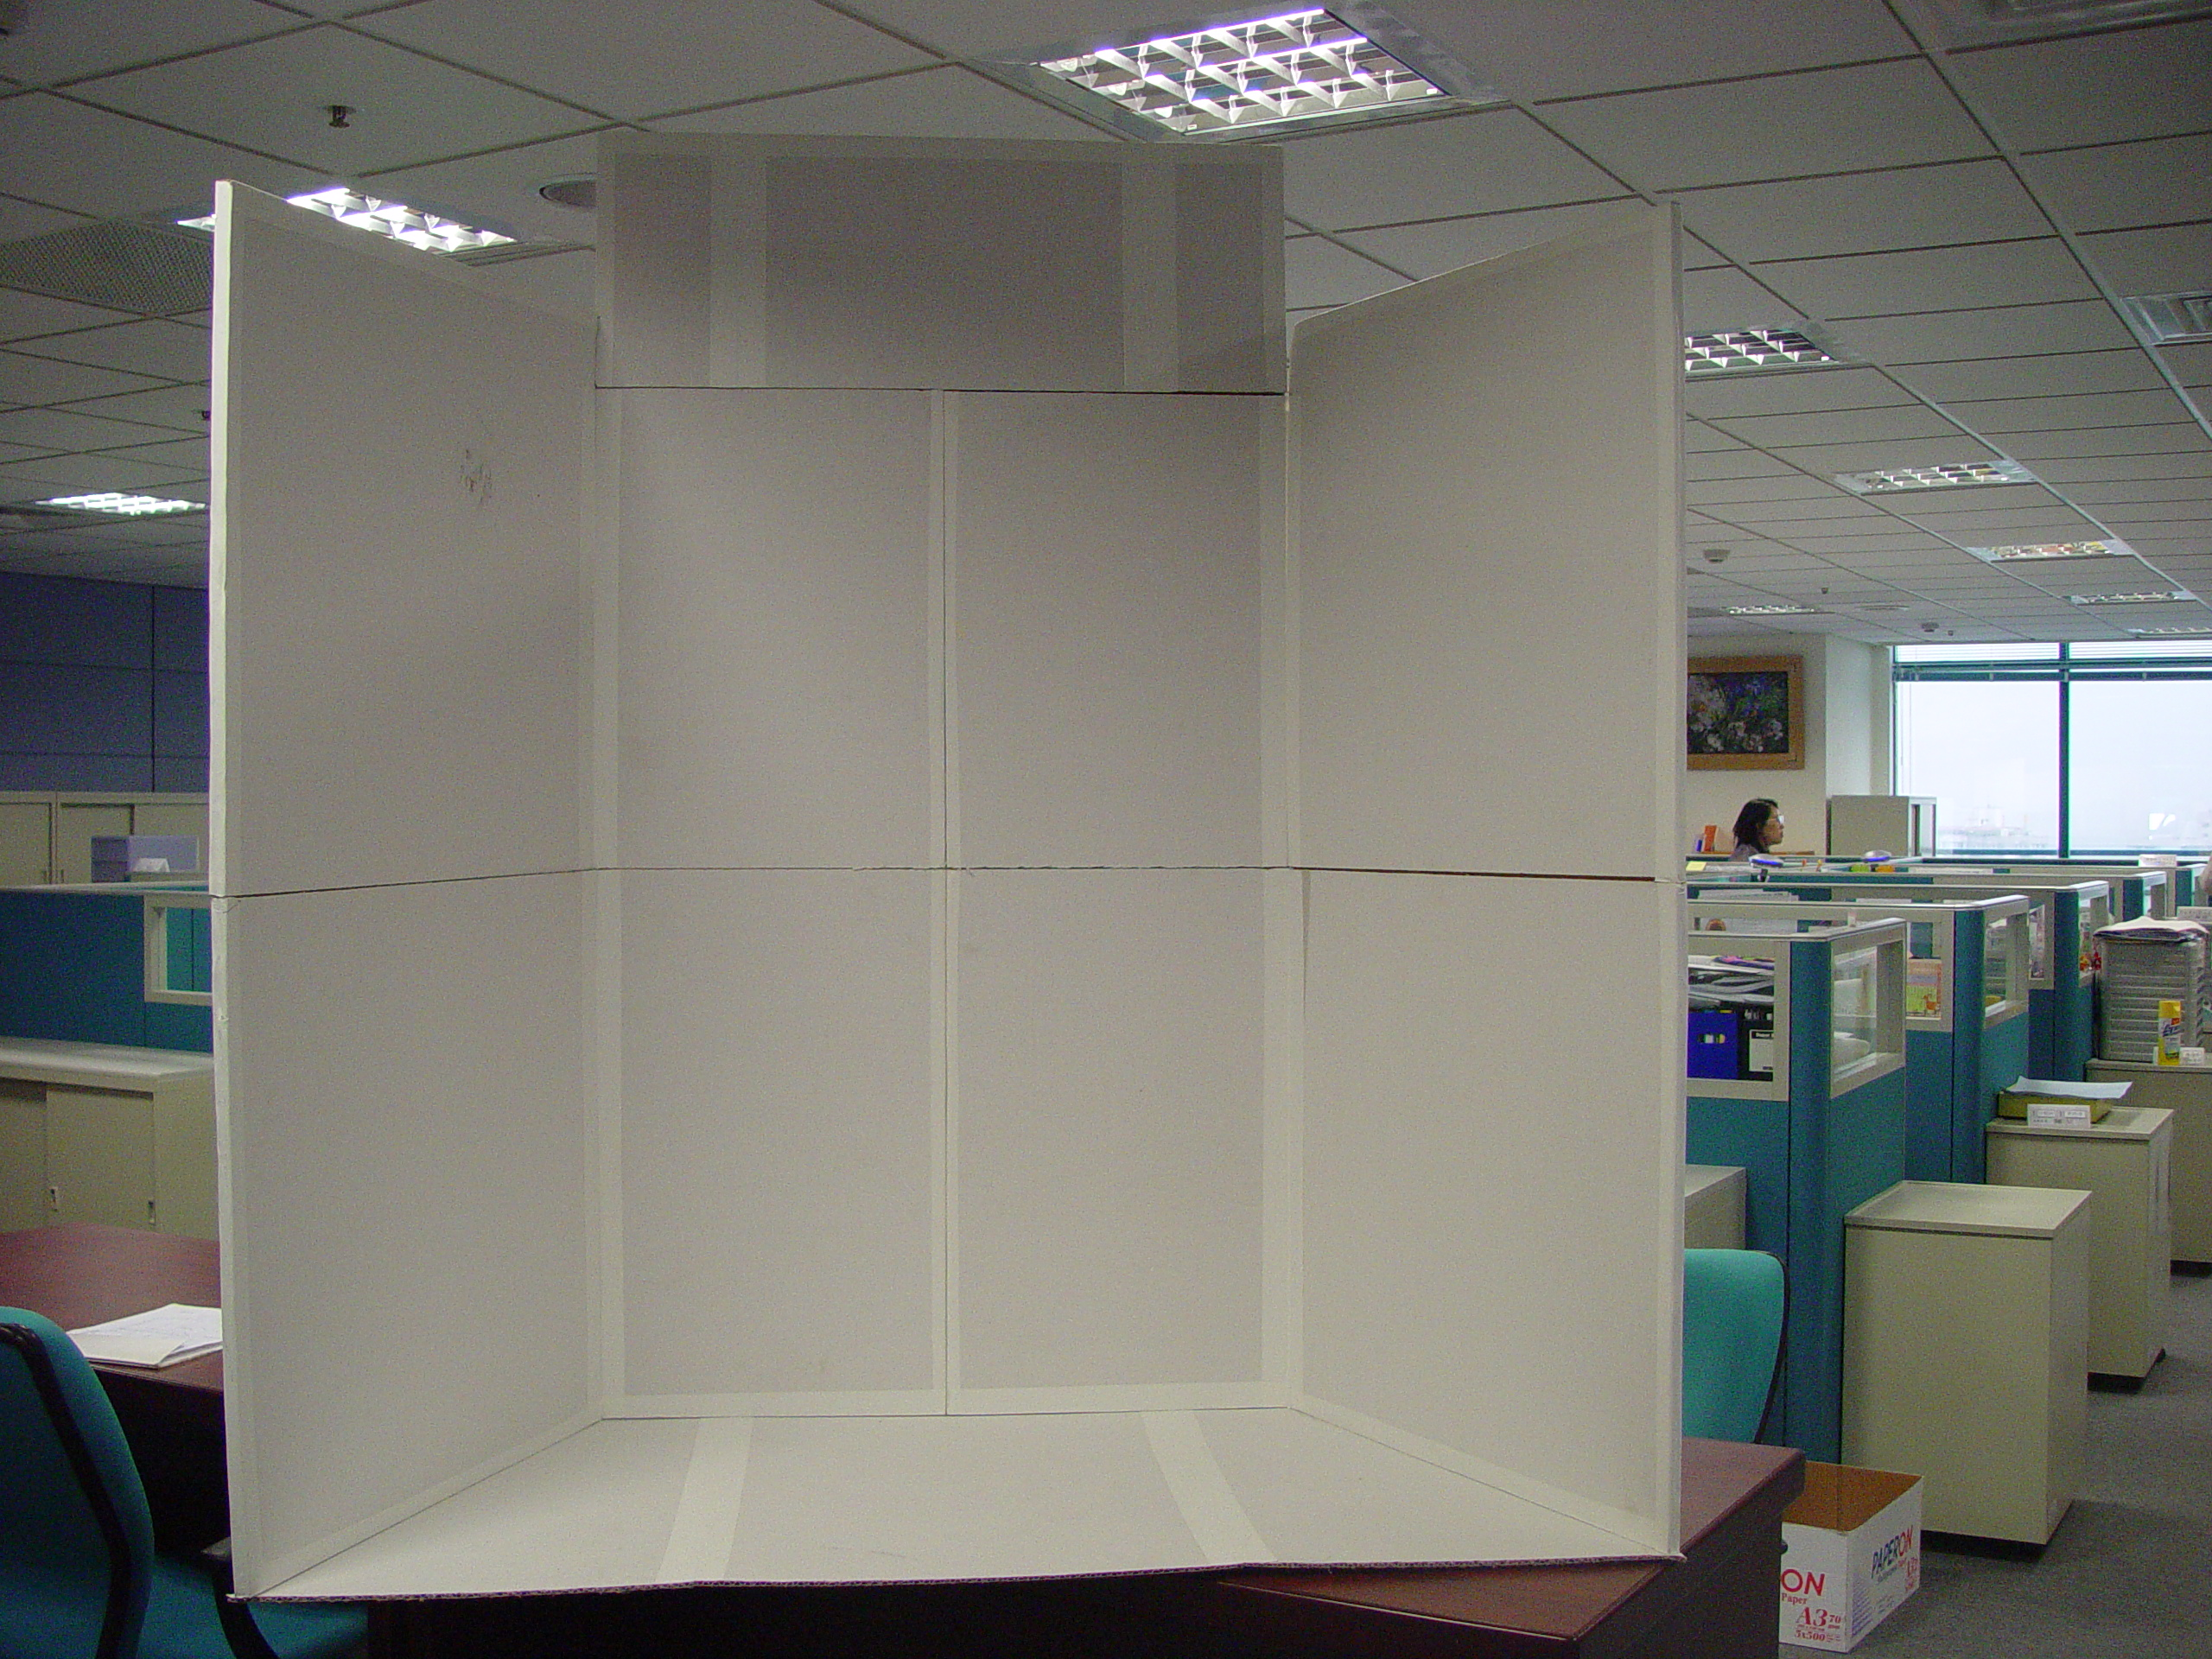

A

A

B

C

D

說明：
一、全國中小學科學展覽會作品說明板由國立臺灣科學教育館統一提供。
二、作品說明板為由圖Ａ（標題板）、Ｂ（海報張貼板上部）、Ｃ（海報張貼板下部）、Ｄ（陳列板）四塊瓦楞紙板組合而成，組合後成近似「ㄇ」型放置於桌面上。標題板版面尺寸：寬75cm×高20cm、左右兩邊海報張貼板版面尺寸：寬65cm×高120cm、中間海報張貼板版面尺寸寬75cm×高120cm。
三、本（100）年中華民國第53屆中小學科學展覽會參展作者可於展覽會後將作品說明板攜回。如參展作者欲將作品說明海報連同作品說明板一併攜回者，建議作品說明海報製作時，以作品說明板各單元之尺寸進行製作（例如以120cm×65cm、120cm×75cm的規格製作作品說明海報）；參展作者如僅欲將作品說明海報攜回者，建議作品說明海報以無痕膠帶張貼，以利拆卸。
四、標題板上僅得張貼參展作品題目，不得張貼參展作品內容說明文字。
五、作品說明海報不得有浮貼頁、尺寸不可超過邊框、作品說明板底下（桌面下）不得擺放任何物品、禁止使用保麗龍、珍珠版等各種立體材質製作說明板內容。
六、參展作者可針對作品說明板進行版面美化，但所有裝飾物品均不得超過邊框，並請注意所使用材料是否環保。
七、作者基本資料（組別、科別、學校名稱、指導教師及作者姓名），請勿繕寫張貼，由大會統一於7月26日張貼於D面陳列板，以維護評審公平性。
八、參展作者攜往評審會場之實物（以深60公分、寬70公分、高53公分為限，且重量不得超過20公斤）及補充說明文件（一律以A4大小紙張裝訂成冊），均不得超過陳列板之外。

